JĘZYK ROSYJSKI KLASA VII 20-22.04.2020R.
WYKONANE ĆWICZENIE PROSZĘ ODSYŁAĆ DO MNIE!!!

TEMAT: Что ты любишь делать? Ćwiczenia leksykalne.
Podpisz ilustracje wykorzystując czasowniki poniżej, jeden czasownik do jednego obrazka.
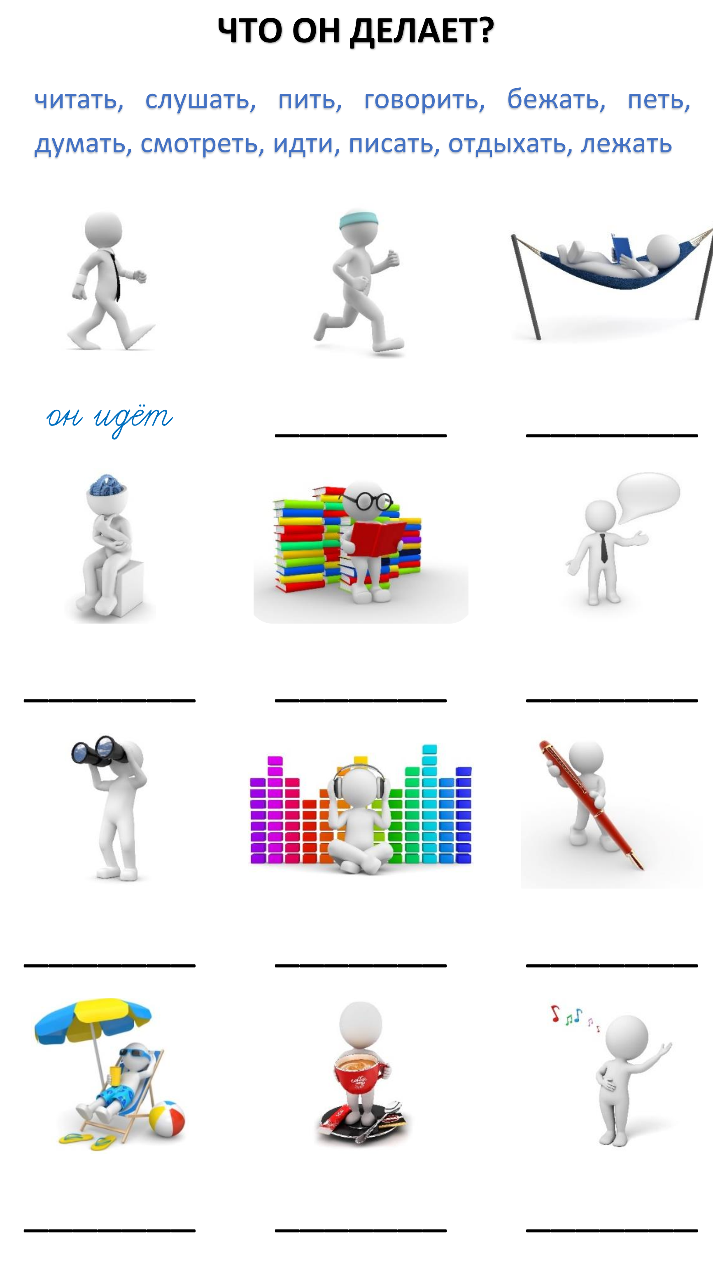
Proponuję jeszcze jedno ćwiczenie online.
https://learningapps.org/9662217

